DOSSIER TPE
ESPINEL JULIÁN (1°S2), LOPEZ ANTONIA(1°S2), PINTO GABRIEL(1°S1)

SÉRIE SCIENTIFIQUE

STRUCTURES ET FORMES

LE CHOCOLAT ET SES MOLECULES
QUELS SONT LES EFFETS DES MOLECULES DU CACAO SUR NOTRE CORPS? QUELLES SONT LES MOLECULES STIMULANTES?

Diciplines concérnés: Chimie/ SVT

Lycée La Condamine Année scolaire 2018-2019
Encadré par: M.BRUSA, Mme.VIGNERON, M.REROLLE, M.NAVARRO, M.ESPINOSA

Sommaire:
- LE CACAO DANS LE CERVEAU
  - LA THÉOBROMINE ET LA CAFÉINE
    - CARACTÉRISTIQUES GÉNÉRALES
  - EXTRACTIONS
    - THÉOBROMINE
    - CAFÉINE
  - MODE D’ACTION
  - COMPARAISON
    - RESSEMBLANCES
    - DIFFÉRENCES
    - CHROMATOGRAPHIE
- LE CACAO DANS LE CORPS
  - EXPOSITION PHOTOGRAPHIQUE
    - Organo1
    - Organo2
    - Organo3
- LEXIQUE
- BIBLIOGRAPHIE

En moyenne, 50% des Equatoriens croient que le chocolat a des propriétés particulières qui produisent un état de bien-être et peut combattre contre certains inconvénients de santé. Notre intérêt initial à ce thème se donne aussi par notre inclusion dans cette croyance qui vient des générations précédentes. Cependant tout cela reste un mythe. A partir de ce constat et en tant qu’élèves d’une filière scientifique, on voulait prouver par une démarche le plus scientifique possible si au moins une partie de cette légende traditionnelle est vraie ou non. Nous nous sommes alors intéressés à plusieurs sujets. Après être passé par plusieurs thèmes qui allaient ons plus loin que le chocolat mais quand même dans cette idée du mythe, comme les aphrodisiaques et les molécules* stimulantes* dans les aliments, nous avons finalement décidé de nous centrer sur le chocolat et toutes ses molécules qui produisent un effet sur le corps humain. Afin de bien cadrer notre projet à un thème national, on a cherché plutôt dans la fonction des molécules et on a trouvé comme thème le lien et la relation entre la structure des molécules et leurs fonctions. Une réflexion commune nous dirigea vers le bon chemin en trouvant la problématique suivante: Quels sont les effets des molécules du cacao sur notre corps? Quelles sont les molécules stimulantes? Pour se renseigner un peu sur le vaste sujet, nous avons fait quelques recherches qui nous ont amenées a divisé le projet en deux grandes parties. Après avoir travaillé sur tout ce qui concerne l’influence des stimulants du chocolat sur le cerveau, il s’agira d’étudié les effets des autres molécules sur le reste du corps. Les molécules travaillées et étudiées ont été jugées comme les plus importantes par l’ensemble du groupe puisque s’arrêter sur tous les composants du cacao aurait été impossible avec le temps et les facilités disponibles. Et c’est ainsi que le travail a été divisé et effectué.

1.1
Tout dabord nous retrouvons les molécules stimulantes du cacao. Nous avons remarqué que, suite à la consommation de chocolat, nous ressentions de la satisfaction, plus ou moins de plaisir. Après avoir fait quelques recherches, deux molécules du cacao, la théobromine* et la caféine*, sont apparues comme responsables de cette sensation. En effet, elles influent sur le fonctionnement du système nerveux central.
1.1.1
La théobromine (C₇H₈N₄O₂) et la caféine (C₇H₈N₄O₂) sont des alcaloïdes* amers de la famille des méthylxantines, c’est à dire des alcaloïdes qui affectent le système nerveux central.
La thèobromine est un mot dérivé de Theobroma, nom générique du cacaoyer, composé des racines grècques Theo («dieu») et broma (« nourriture »), signifiant « nourriture des dieux », voilà notre premier intêret d’analyser l’importance de cette molécule. On ajoute le suffixe -ine donné aux alcaloïdes et autres composants basiques qui contiennent de l’azote. Elle est en génerale sous forme de poudre blanche, elle est peu soluble dans l’éthanol (C2H6O) et dans l’eau (H2O). Sa masse molaire est de 180,16 g/mol. La théobromine aussi est utilisée en médicine comme diurétique, vasodilatateur et cardiostimulant. La quantité trouvée dans le chocolat est suffisamment faible (1 à 5%) pour qu’il puisse être consommé en toute sécurité.
La caféine a été découverte en 1819 par le chimiste Friedrich Ferdinand Runge. Elle diminue la somnolence, augmente l’attention et agit comme stimulant cardio-vasculaire.Elle a une masse molaire de 194,19 g/mol. La caféine est présente en petites quantités dans le chocolat (0,1- 0,4 %), mais elle réussit à provoquer des effets dans le cerveau.
1.2
Afin de pouvoir comparer les molécules et leurs rôles dans le cerveau nos avons éxtrait la théobromine et la caféine.
1.2.1
Tout d’abord nous avons fait l’extraction* de la théobromine au laboratoire du lycée le 15/11/19. Ce TP nous a pris 3 heures à être réalisé et plusieurs semaines à retrouver le produit finale. hnerNous avons commencé par cherché un protocole réalisable au lycée avec des produits chimiques authorisées mais que l’on devait traiter avec beaucoup de précaution comme le diclorométhane.
Matériel:
Ballon* de 1L
Chauffe-ballon*
Réfrigérant à boule adapté
Systéme de filtration Büchner*
Cristallisoir pour bain de glace
Ampoule à décanter*
Bécher de 1L
Papier Ph*
Chocolat noir le plus fort et le plus pur possible
Hydroxyde de sodium NaOH
Acide chlorhydrique HCl(aq)
Diclorométhane CH2Cl2
En premier lieu on introduit dans un grand ballon, environ 200 mL d’eau et un peu d’hydroxide de sodium, ce ballon est surmonté dans un réfrigérant pendant que le mélange chauffe sur un chauffe-ballon.
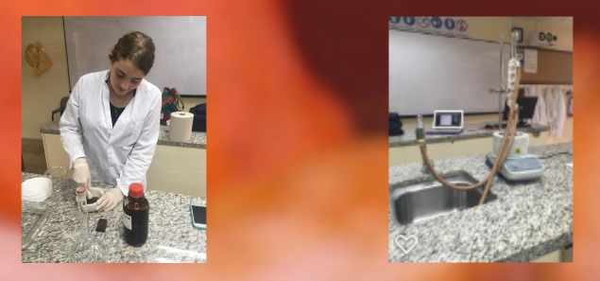
Arrivée a l’ébullition on ajoutte des bouts de chocolat dans le ballon, puis on réduit la température sanse de même arrêter l’ébullition. Le chocolat qui deviendra liquide, en contact avec le mélange précedent provoquera beaucoup de mousse, violà la raison d’utiliser un grand bécher. Ensuite on chauffera pendant une heure ou plus :
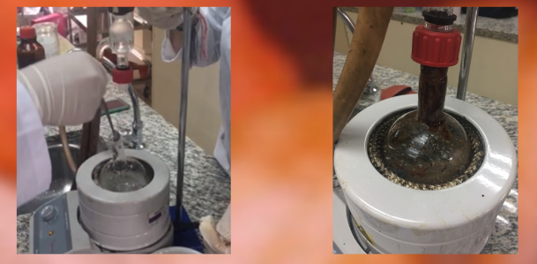
Ensuite, aprés le chauffage, on récupère le jus foncé pour le filtrer* sur un grillage et enlevé les imouretés grandes. Ensuite on le filtre à nouveau soigneusement sur Büchner* monté sur fiole à vide.
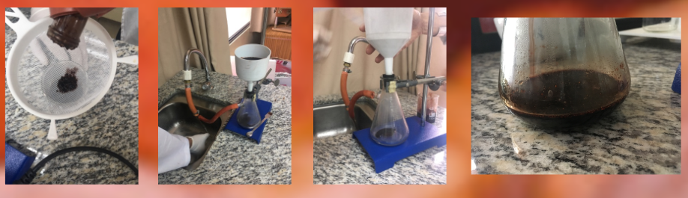
Une fois le filtrat fait, on procéde au lavage du filtrat fait avec 2o mL de dichlorométhane dans une ampoule à décanter pour ainsi éxtraire du filtrat les autres molécules solubles dans le solvant. On rend ainsi la théobromine complétement insoluble.
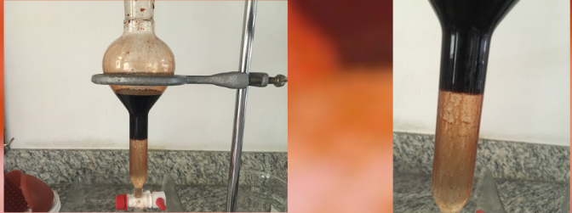
Aprés avoir recceulli la théobromine en liquide, on la refroidi dans un bain à glace pour que la théobromine ne repasse pas en solution. La solution doit ainsi descendre en dessous de 5°C :
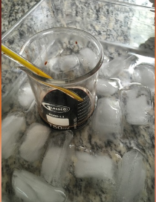
Ensuite, on neutralise la solution pour libérer la théobromine, en ajoutant petit à petit de l’acide chloridrique jusqu’à ce que le PH de la solution arrive a neutralité. On mesure ceci en faisant plusieurs preuves et en mesurant avec du papier Ph.
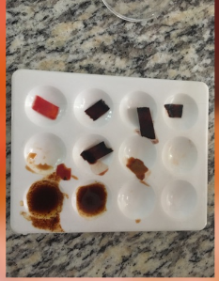
Après la neutralisation un précipité blanc-jaune de théobromine se forme, on le filtre pour le recceuillir puis peu de jours après, sous une bonne conservation, le précipité devient plus solide :
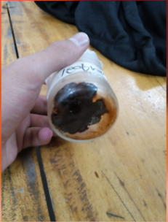

1.2.2
Plusieurs recherches ont été faites entre temps. Puis nous sommes arrivés à la concusion que l’éxtraction de la caféine était pratique à faire dans le lycée car elle est ressemblante à celle de la théobromine et c’est une molécule très connue. Cet alcaloïde pourrait ainsi faciliter la comparaison entre les deux molécules et l’analyse du fonctionnement. Nous avions donc fait l’extraction de la caféine le 20/12/18 dans le laboratoire du lycée.
Matériel :
Sachets de thé
Eau distillée
Entonnoir
Erlenmeyer
Papier filtre
Chlorure de sodium
Dichlorométane
Ampoule à décanter
Évaporateur rotatif (Fait en classe avec un montage et réfrigérants.
Tout d’abord on infuse le thé.
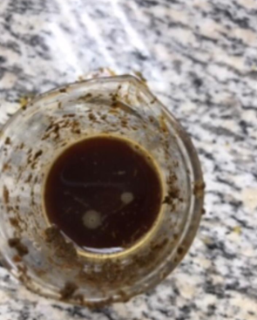
On filtre le liquide avec un premier entonnoir dans un premier erlenmeyer à l’aide d’un papier filtre. On retrouve toutes les impuretés dans le papier filtre et le liquide dans l’erlenmeyer:
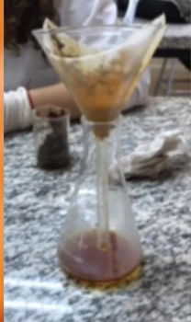
Après filtrat on ajoute du chlorure de sodium pour diminuer la solubilité de la caféine dans l’eau et ainsi faciliter l’extraction liquide- liquide qui est faite dans l’étape suivante.
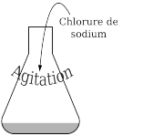
Ensuite, on place la solution aqueuse en contact avec environ 10 mL de solvant organique (diclorométhane) en suivant les consignes de sécurité et en manipulant le diclorométhane sous hôte. On réalise ainsi une décantation*. Les solvants ne sont pas miscibles et comme le diclorométhane est plus dense que l’eau, celui-ci coule au fond de l’ampoule à décanter. On brasse le mélange avec l’ampoule, en dégazant régulièrement:
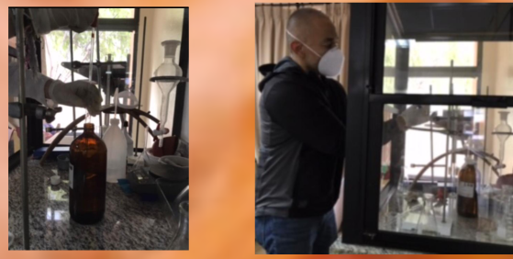
Pour que le solvant soit séche on ajoute du sulfate de sodium anhydre qui va absorber les molécules d’eau encore présentes dans le solvant. Ensuite on filtre le solvant pour enlever les imouretés et les grains solideas de sulfate de sodium qui ont absorbé l’eau.
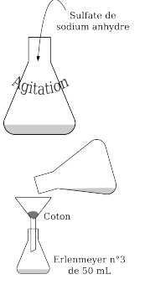
Après la filtration on met à chauffer à bain marie la solution puis on utilise un évaporateur por récupérer des cristaux purs de caféine et pouvoir évaporer le diclorométhane. Au lycée nous avions changé cette étape pour accélérer le procesus et pouvoir utiliser le matériel à disponibilité que nous avions. Mmme Vigneron nous a donc conséillé de faire avec un chauffe-ballon et on a utilisé plusieurs réfrigérants pour ainsi les utiliser comme vaporisateurs et dégager le diclorométhane dans un autre bécher. Le chauffache était trop fort et rapide donc la cristallisation de la caféine n’a pas été récupérable ce moment là car elle c’est collé au ballon. On a du en rajouter du diclorométhane après pour récupérer la caféine.
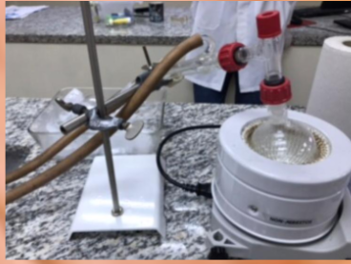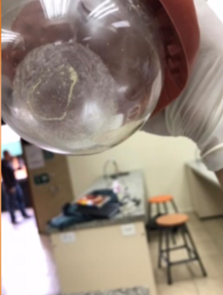

1.3
Comme on peut le voir sur le schéma ci-dessous, les alcaloïdes sont principalement des inhibiteurs compétitifs de l’adénosine ou un neuromodulateur. C’est-à-dire qu’au moment où les molécules arrivent au cerveau, ils se placent sur le récepteur A2a où l’adénosine devrait se placer. A cause de leurs groupes de méthylxhantines, ils ont plus d’affinité aux récepteurs que l’adénosine, comme conséquences ils sont prioritaires au moment de l’accroche aux récepteurs et restent plus longtemps (2 à 6 heures pour l’éliminer). Le rôle de l’adénosine est de ralentir la vitesse de l’influx nerveux ce qui provoque en partie le sommeil. L’alcaloïde à la place de l’adénosine laisse passer les messages nerveux normalement. Donc, la consommation de ces éléments évite le ralentissement de l’influx nerveux mais ne le multiplie pas comme l’imaginent la majorité des personnes.
La théobromine, de son côté, produit d’autres effets sur le cerveau humain mais les molécules se concentre principalement à l’adénosine. En effet, elle aide à la fabrication de sérotonine qui à son tour évite la grande production de cortisol. Le manque de sérotonine produit un effet de mauvaise et au pire de dépression, par contre un excès produit une sensation de bonheur. Le cortisol produit en trop est à l’origine des sensations liées au stress. En bref, la théobromine agit aussi en tant qu’antidépressif et antistress. De plus, des études ont révélé que la théobromine produit aussi un effet d’euphorise. Cette molécule, lors des moments intenses, aide l’organisme à produire encore plus d’endorphine. Ceci, en grandes quantités est comparable à l’effet que produit la consommation d’opium. Don, le cerveau libère des sensations de bien-être ou bien d’excitation.
D’autre part, la quantité théorique de caféine présente dans le cacao, n’a pas permis pour le moment de mettre en évidence les effets connus produits par la molécule lorsqu’elle est en plus grande pourcentage comme dans le café.
Shéma explicatif : (voir pièce adjointe)

1.4.1
Comme on a pu constater, les deux molécules possèdent des points communs. Nous avons déjà mentionné, à l’état naturel les deux sont des solides blancs appartenant à la famille des alcaloïdes et du groupe des méthylxhantines. Ce sont des molécules organiques azotées présentes dans certains aliments. A l’intérieur du corps, elles agissent sur le cerveau comme inhibiteurs compétitifs de l’adénosine ce qui produit un ralentissement du flux nerveux. Ceci n’est pas étrange puisqu’ils appartiennent à la même famille et ont une structure et une formule très proches.
1.4.2
Cependant, elles présentent aussi des différences. Le groupe carbone méthyle de position 1 varie entre les deux (théobromine: H/caféine: CH3), ce petit changement est à l’origine de la grande puissance de l’influence de la caféine sur le cerveau au profit de la théobromine. Cette même différence explique l’affinité de la caféine avec les récepteurs de l’adénosine qui se traduit au temps d’élimination du corps (3 à 6 heures pour la caféine ; 2 à 4 pour la théobromine). Pour le chocolat, les effets de la théobromine sont plus faciles à identifier seulement à cause de la différence de quantité et des autres sensations produites expliquées auparavant.
1.4.3
Pour pouvoir identifier et vérifier nos recherches sur les molécules déjà extraites, nous avons réalisé une chromatographie sur couche mince de comparaison. Pour s'assurer de la présence des deux alcaloïdes, nous avons acheté de la caféine de laboratoire. Malgré notre envie d'achat, nous n'avons pas trouvé de la théobromine au marché. Nous avons effectué alors la chromatographie avec la caféine d'industrie, la caféine et la théobromine extraites.
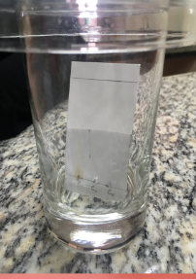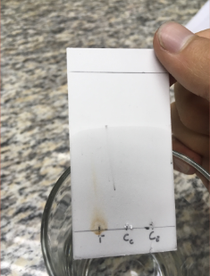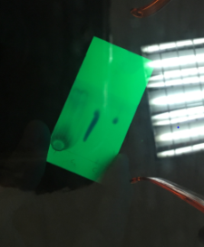

Nous avons observé une migration quasi égale des trois éléments qui nous a permis le calcul d'un seul rapport frontal d'environ 0,5. Nous avons pu déduire que les trois ont la même affinité avec l'éluant et que celle-ci n'est pas tres forte. Un même affinité résulte de la présence de certains éléments et atomes dans tous les dépôts. Ainsi, on retrouve bien les deux molécules dans les solutions extraites et on constate leur ressemblance dans leur composition.
2.0
Le cacao est très demnadé dans tout le monde non seulement par la capacité d’y réaliser beaucoup de types de chocolat avec le cacao mais aussi à cause des mulltiples bénéfices que le cacao rapporte au corps et donc les effets provoqués. Depuis des milliers d’années les cultures ancéstrales utilisaient le cacao comme une plante médicinale. Dans l’actualité la chocolatothérapie est de plus en plus demandé par les gens. Aprés invéstiguer plusieurs chocolatothérapies nous sommes arrivés à la conclusion que il y a certains effets pour la peau dans le chocolat, mais d’une autre part la chocolatothérapie est contradictoire. La chocolatothèrapie joue un rôle dans le corps pour apaiser et calmer. Comme nous l’avons vu dans les points précédents, les molécules stimulantes provoquent un effet contraire puisqu’elles provoquent l’exitation. En même temps cette sensation de bien-être est présente, Nous avons voulu démontrer certains effets du cacao et démontrer les atouts du cacao dans le corps. Notre projet finale est une expo photographique qui explique les effets du cacao dans le corps d’une facon générale. Ainsi d’une manière directe et chocante pour la vue nous montrons certains effets du corps pour que l’explication soit plus directe et explicite.
2.1
En premier lieu nous retrouvons les effefts dans les organes vitales du corps ainsi que le cerveau (déja vu précédament) et les poumons. D’une manière surprenante le cacao est bénéficieux pour les poumons car le cacao suspend et arrête la toux. La théobromine est un bronco-dilatateur ce qui va favoriser la suspension de la toux si l’on mange régulièrement le chocolat.
2.2
En deuxième lieu nous retrouvons que le cacao affecte d’autres aorganes secondaires ainsi que l’estomac puisqu’il inhibe la diarhée. Le chocolat lors de la fermentation et digestion dans l’estomac réussi à former des bifidobacteries et des acteries d’acide latique qui vont éviter la diarrhée. Ces bactéries vont aussi pérmettre la création de composées anti-inflamatoires et donc le cacao devient un anti-inflamatoire naturel.
2.3
Le cacao est bon pour la peau puisqu’il est un qui favorise la circulation sanguine et donc fait des effets positives dans la peau. Caci est due à tout les composées du cacao. Les flavonoïdes, qui sont aussi des photoprotecteurs naturels contre les rayons UV, font favorisér la peau (Queretine, Rutine, Catequires, Vitexine entre autres). De plus, le cacao contient plusieurs acides qui vont bénéficier la peau et sont utiliser dans le monde cosmetologique actuellement. Nous retrouvons l’acide ascorbique, caféique et la vitamine C.

Finalement un autre effet du cacao dans la peau est l’effet cicatrisant que celui-ci a. Le cacao est haut en Zinc,Potassium et Fer qui vont être en charge de la régéneration de tissus externes.
Nous retrouvons d’autres effets dans le cacao mais se tretrouvent pas dans nos recherches ni dans notre projet photographique.

Conclusion:
En conclusion, les effets du cacao sur le corps sont multiples. Il agit sur l’ensemble du corps. Notamment, les molécules stimulantes (théobromine et caféine…) ont une influence sur certains messages nerveux qui produisent plusieurs sensations. Donc, le mythe de l’état de bonheur est vrai. D’autre part, des problèmes de santé peuvent être combattus ou arrêtés, d’entre autres. Malgré leur présence et leurs effets, la quantité prélevée et mesurée est loin d’être nécessaire et suffisante pour avoir un grand impact qu’il soit positif ou négatif sur notre corps. D’après l’étude, on peut conclure que pour cette partie du cacao, même une consommation en grande quantité n’entraînera pas des conséquences radicales au niveau de l’organisme. Mais on pourrait élargir encore plus le sujet et parler de certains effets qui auront des conséquences plus marquées dans l’être humain (exemple: ingrédients introduits lors de la fabrication d’une tablette de chocolat comme le sucre).

Lexique :
Aphrodisiaque: Se dit d'une substance propre à exciter le désir sexuel.
Enquête: Étude d'une question faite en réunissant des témoignages et des expériences
Cacao: Graine du cacaoyer.
Stimulant: substance qui a un effet favorable sur le fonctionnement de certains organes, qui active les fonctions psychiques.
Molécule: Particule formée d'atomes et qui représente, pour un corps pur qui en est constitué, la plus petite quantité de matière pouvant exister à l'état libre.
Flavonoïdes: Substance extraite du péricarpe des agrumes et possédant une action vitaminique P. (Les flavonoïdes sont utilisés comme tonique veineux et dans le traitement des accidents vasculaires.)
Théobromine: En chimie, alcaloïde extrait du cacao, du thé et du café qui peut stimuler le système nerveux,
Caféine: Substance alcaloïde présente notamment dans le café, pouvant avoir des usages thérapeutiques et simulant le système nerveux.
Alcaloides: Composé organique azoté et basique tiré d'un végétal (nom générique) (La morphine, la quinine, la strychnine sont des alcaloïdes).
Extraction: Opération qui consiste à retirer d'une matière première un ensemble de produits qui constituent l'extrait.
Expérience: Mise à l'épreuve de quelque chose, essai tenté sur quelque chose pour en vérifier les propriétés ; expérimentation.
Ballon: Récipient de verre généralement sphérique muni d'un ou de plusieurs cols.
Chauffe-ballon: Dispositif à résistance électrique servant à chauffer les ballons.
Réfrigérant: Qui est propre à abaisser la température.
Filtration: Opération consistant à séparer à l'aide d'un filtre une phase continue (liquide ou gazeuse) et une phase dispersée (solide ou liquide), initialement mélangées.
Buchner: équipement de laboratoire utilisé pour la filtration sous vide. Il permet également le séchage partiel des solides.
Cristallisoir: Récipient de laboratoire en verre épais, cylindrique et peu profond, utilisé notamment pour faire cristalliser les corps dissous.
Ampoule à décanter: élément de verrerie de laboratoire, utilisé pour séparer par décantation deux liquides non-miscibles pour effectuer une extraction liquide-liquide.
Décantation: Séparation, par différence de gravité, de produits non miscibles, dont l'un au moins est liquide.
Bécher: récipient utilisé pour de nombreuses applications de laboratoire, notamment en chimie, physique, biologie et pharmacie.
Papier pH: papier spécial qui est imbibé d’un indicateur universel.
Hydroxyde de sodium: corps chimique minéral composé de formule chimique NaOH, qui est à température ambiante un solide ionique.
Acide chlorhydrique: acide fort, est un gaz diatomique de formule chimique HCl qui s'ionise totalement en solution aqueuse pour donner toute une variété d'espèces chimiques.
Dichlorométhane: composé chimique se présentant à température ambiante comme un liquide incolore et volatil émettant une odeur douceâtre relativement forte pouvant mettre certaines personnes mal à l'aise.
Ébullition: Phénomène qui accompagne le passage de l'état liquide à l'état vapeur lorsque le processus de vaporisation a lieu à la surface et au sein même du liquide.
Mousse: Milieu formé à l'interface d'un liquide et d'un gaz par une phase continue liquide dans laquelle est dispersée sous forme de cellules une phase gazeuse.
Chauffage à reflux: montage expérimental dont le but est de chauffer jusqu'à l’ébullition sans perte de matière.
Impuretés: État d'un corps qui n'est pas pur.
Fiole à vide: verrerie utilisée en chimie lors d'une filtration sur Büchner.
Filtration: procédé de séparation permettant de séparer les constituants d'un mélange qui possède une phase liquide et une phase solide au travers d'un milieu poreux.
Neutralise: Amener le pH d'un milieu à 7.
Précipité: Composé chimique formé lors de la transformation d'un alliage par suite d'un abaissement de la solubilité d'un ou de plusieurs éléments constitutifs.
Entonnoir: Ustensile rigide de forme conique servant à transvaser les liquides.
Erlenmeyer: Fiole tronconique à ouverture étroite, utilisée en chimie.
Papier filtre: papier poreux destiné à la filtration des liquides ou des gaz.
évaporateur rotatif: appareil utilisé en chimie afin de distiller rapidement des solvants, dans le but de concentrer partiellement une solution ou pour concentrer à sec (on enlève tout le solvant) une solution ou une suspension.
Espèces chimiques: appellation générique se référant à un ensemble d'entités chimiques identiques: chaque entité est soit un atome (espèce chimique atomique) soit un groupe d'atomes liés qui peut, selon sa charge électrique et sa configuration électronique, être une molécule, un ion ou un radical.
Solubilité: Propriété d'une substance de se dissoudre dans une autre.
Aqueuse: Se dit d'une solution dont le solvant est l'eau.
Miscibles: Que l'on peut mêler à un autre corps, pour former un tout homogène.
Dense: Se dit d'une substance dont la masse volumique est grande par rapport à celle d'une substance de référence.
Brasser: Remuer quelque chose en tous sens, l'agiter vigoureusement.
Dégazer: est la libération spontanée de gaz d'un matériau.
Méthyle: radical alkyle hydrophobe dérivé du méthane (CH4).
Affinité: Tendance des corps à se combiner. (On convient de prendre comme mesure de l'affinité la diminution d'énergie libre du système entre l'état initial du mélange de corps réagissants et l'état final après réaction.)
Inhibiteurs compétitif: composé qui ralentit une réaction chimique et sont en compétition avec les entités de l’organisme
Adénosine: nucléoside formé lorsque l'adénine est attachée à un noyau ribose (sous forme de ribofuranose).
Flux nerveux: Phénomène qui permet de transmettre les commandes motrices ou les messages sensitifs dans les centres nerveux.
Chromatographie: Technique permettant de séparer les constituants d'un mélange afin de les doser.
Éthanol: alcool de formule semi-développée CH3-CH2-OH. C'est un liquide incolore, volatil, inflammable et miscible à l'eau en toutes proportions.
Échantillon: Fraction d'un lot de matériau sur laquelle on procède à des mesures, analyses ou essais.
Ultraviolet: rayonnement électromagnétique d'une longueur d'onde plus courte que celle de la lumière visible, mais plus longue que celle des rayons X. Il ne peut être observé qu’indirectement, soit par fluorescence, soit à l’aide de détecteurs spécialisés.
Bibliographie :
Bibliographie:
Chimie organique 17 eme édition Paul Arnaud
Dictionnaire encyclopédique universal
Quid 2005 Robert Laffont
Le Grand Atlas du corps Humain
www.CNRS.com
https://en.ird.fr/
https://www.cuerpomente.com/alimentacion/superalimentos/maca-superalimento-propiedades-vigorizantes-afrodisiacas_1105
https://www.vidasanaecuador.com/2014/05/los-mejores-afrodisiacos-naturales.html
https://www.revista609.com/cuidados/perfumes-afrodisiacos-hombre/https://www.vidasanaecuador.com/2014/03/propiedades-del-ginkgo-biloba.htmlhttps://www.salud180.com/sexualidad/5-plantas-afrodisiacas https://www.eltiempo.com.ec/noticias/novedades/1/alimentos-afrodisiacos-para-despertar-instintos
https://www.zamnesia.es/blog-7-afrodisiacos-naturales-para-mujeres-n1384
https://www.eltiempo.com.ec/noticias/novedades/1/alimentos-afrodisiacos-para-despertar-instintos
https://www.zamnesia.es/blog-7-afrodisiacos-naturales-para-mujeres-n1384
http://www.emol.com/noticias/Tendencias/2012/04/23/736749/Los-estimulantes-afrodisiacos-que-esconden-algunas-plantas.html
http://repositorio.unapiquitos.edu.pe/handle/UNAP/3575
Theobroma - Wikipedia, la enciclopedia libre
L'ingrédient puissant du cacao : la théobromine
https://www.youtube.com/watch?v=1x3oAd1oFBs
https://www.youtube.com/watch?v=jvU330u-KCA
https://es.surveymonkey.com/r/HS9JT35
http://repositorio.utmachala.edu.ec/bitstream/48000/2882/1/CD000018-TRABAJO%20COMPLETO-pdf
http://www.dspace.uce.edu.ec/bitstream/25000/12183/1/T-UCE-0004-30-2017.pdf
Bases Xanticas
http://tpe-le-cafe.weebly.com/identification-de-la-cafeacuteine-ccm.html
https://www.vix.com/es/imj/5655/beneficios-del-chocolate-para-la-pielhttp://physicus.free.fr/premiere_S/pdf/CHAP-10-TP-Extraction-cafeine.pdf
http://wiki.scienceamusante.net/index.php?title=La_th%C3%A9obromine
https://www.topsante.com/nutrition-et-recettes/les-bons-aliments/chocolat/le-cacao-un-antistress-de-choc-620174
https://docteurbonnebouffe.com/bienfaits-chocolat-noir/

Jury du TPE
Lycée La Condamine
Objet: Production orale,
Quito. Le 12 février 2019
Madame, Monsieur,
Comme vous le savez, nous devons passer notre épreuve orale de TPE le jeudi 21 février.
Or, pour le présenter nous avons besoin de notre production orale, un Prezi.
Mais, il est imposible de vous rendre le prezi sur un support physique puisque c’est un site web. Donc voici le lien avec lequel vous pouvez y acceder sans aucun inconvénient: https://prezi.com/view/n6MDXXKAdmQ7mJelHD14/
Nous restons bien entendu à votre disposition pour fournir tout document nécessaire à cet effet.
En vous remerciant par avance, nous vous prions d’agréer, Madame,Monsieur, l’expression de nos considération distinguée.
Espinel Julian
Lopez Antonia
Pinto Gabriel
Élèves de 1-S1 et 1-S2

